21. MAASTRICHT 8,7km
www.wandelgidszuidlimburg.com

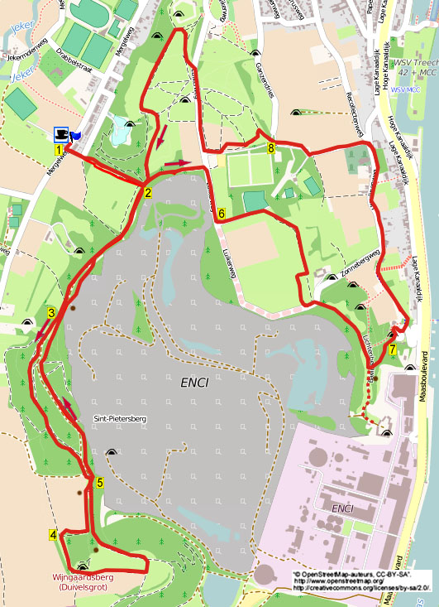

Cette promenade avec des montées sur la Montagne St Pierre offre de belles vues de tous les côtés. Vous passez à la Duivelgrot ( grotte du diable) et à la ferme Lichtenberg avec une vue spendide sur la Meuse ( la ferme Lichtenberg n’est ouverte que le dimanche , de 12h à 16h30 du 30/4 au 1/11)

Adresse de départ : Fermé Café Den Dolhaart , Mergelweg, 332, Maastricht ( voir plan)

Abréviations : D=à droite, G=à gauche,TD= tout droit, 3D=carrefour à 3 directions, E= échalier.
Remarque : les no des paragraphes servent de repères pour suivre l’itinéraire sur la carte ci-jointe.
www.wandelgidszuidlimburg.com

21. MAASTRICHT 8,7km
1. En face du café montez le sentier herbeux TD. Montez un escalier en bois et continuez à monter le sentier ; Presque en haut, au 3 D, allez TD.

2. Tout en haut, au carrefour en T , à D par le chemin en graviers. Négligez tous les chemins latéraux. Après quelque temps vous dépassez le monument du Pieterpad ( début et fin de ce sentier) ( le Pieterpad est le plus connu des itinéraires pédestres de longue distance aux Pays-Bas ; le parcours conduit de Pieterburen à la Groningsezee à la Montagne St Pierre à Maastricht ; il est long de 488 km, divisé en 27 étapes) Continuez TD

3. Dans le bois, à un carrefour à 4 directions, TD (triangle rouge) Négligez tous les chemins latéraux et continuez TD jusqu’à un E ; passez le. Environ 50 m plus loin prenez le sentier plus étroit légèrement à droite (triangle rouge) qui continue parallèlement au chemin en graviers. Ici vous à droite une belle vue sur le château Neercanne ( ce château est le seul château en terrasses des Pays-Bas et a été construit en 1698 par l’ancien Gouverneur Baron Daniel de Dopff pour offrir à ses invités , notamment Cezar Peter de Grote, un gîte majestueux ; actuellement c’est un restaurant sélect) Ensuite , juste avant un bois, vous descendez le chemin en escaliers à D (rouge).

4. En bas, dans l’herbe, allez à G. Un peu plus loin vous voyez à gauche l’entrée de la Duivelgrot. Allez à gauche et montez le sentier herbeux en contrebas de la colline. Devant vous, la cheminée de l’ENCI. A un croisement montez à G ( vous quittez ici le parcours rouge) . En haut, au large chemin en graviers, allez de nouveau à G. Un peu plus loin vous avez une belle vue sur le village belge de Kanne et le pont sur la Canal Albert.

5 .Continuez à suivre le chemin en graviers TD. Via un E vous revenez dans le bois de l’ENCI. Avancez TD environ 100 m (triangle rouge) Au carrefour en Y montez le large sentier à D. Négligez tous les sentiers latéraux et continuez à suivre le chemin . Au carrefour à 4 directions allez TD (rouge/blanc,triangle rouge) Vous dépassez à nouveau le monument Pieterpad. Négligez tous les chemins latéraux et continuez à suivre le chemin en graviers le long de la carrière jusqu’à un chemin asphalté devant un parking ; ici allez à D (vert)

6. Prenez maintenant le premier chemin en graviers à G (vert) Au bout, à D par la pelouse. A gauche, une belle vue sur la vallée de la Meuse (Le grand batiment blanc en bas est l’hopital académique de Maastricht. A gauche, au dessus de la colline, vous voyez l’église de Berg en Terblijt et, à droite sur la colline, vous voyez la tour blanche du cimetierre américain de Margraten) Suivez la cloture à votre gauche et avancez en direction de la Hoeve Zonneberg. Au chemin asphalté ,à gauche et directement de nouveau à D (vert) par le chemin en graviers. Suivez le sentier jusqu’à la Hoeve Lichtenberg. Un peu avant la hoeve vous voyez, à gauche, la chapelle St Roch (voyez le panneau d’information) Avant d’aller à gauche vers la ferme avancez d’abord un peu à droite en direction de la barrière en métal ; vous avez ici une superbe vue sur la carrière de marne. (La première industrie du ciment aux Pays-Bas a commencé ici en 1926 par l’extraction de calcaire. La carrière ENCI sera progressivement fermée , entre 2010 et 2020 et érigée en site naturel) Avancez vers la Hoeve ( La tour de la Hoeve Lichtenberg est le plus vieux donjon des Pays-Bas. On connaît peu l’histoire de Lichtenberg. La tour actuelle est le reste d’un château-fort (1212) Il a été probablement détruit au 15e siècle et remplacé par un autre qui aurait brulé en 1748. C’est alors que la ferme actuelle a été construite. L’habitation actuelle date, en partie, du 17e s. Si vous montez dans la tour vous avez une vue fantastique sur la vallée de la Meuse. Hoeve Lichtenberg n’est accessible que le dimanche de 12 à 16h30 du 30/4 au 1/11) De la hoeve vous revenez à droite par le même chemin en graviers. Après 200 m, près d’un banc, prenez à D (vert) un E avec le panneau « Buitengoed Slavante ».

7. Prenez les escaliers jusqu’au café où vous pouvez consommer quelque chose ( La maison de campagne Slavante est un ancien club daté de 1846. A cet endroit existait jadis un couvent de fransciscains, appelés aussi « observanten ». A partir d’ici on a une belle vue sur la vallée de la Meuse) Continuez les escaliers. En bas, avant le parking, allez à G ; 20 m plus loin , au 3 D, à G (vert) par l’étroit petit sentier en asphalte sous l’arche en marne ( vous dépassez ici le plus vieux vignoble des Pays-Bas) Suivez l’étroit sentier TD jusqu’à l’église. Après la maison 3 B vous dépassez une grotte de Lourdes à votre droite qui est la première construite aux Pays-Bas, en 1874. En face de l’église Sint-Pieter Boven se trouve le petit château d’ André Rieu . La visite du cimetierre Sint-Pieter « Op de Berg » vaut certainement la peine. Passé l’église, au carrefour en Y, à G (vert) et alors montez immédiatement à nouveau à G (Schutterijweg) Le chemin fait un S prononcé. Là où le chemin s’incurve à nouveau à droite vous montez le chemin en graviers TD.

8. Traversez le petit chemin asphalté TD et passez l’E. Traversez la pelouse à gauche ( pour chiens) Avancez vers le parking et, via un E, vous arrivez à un chemin asphalté ; allez à D. Au carrefour en T , à D. Attention ! Après environ 200 m, là où , à votre gauche commence une rangée d’arbres, allez à G (bleu) Vous arrivez à une grande pelouse. Suivez le sentier herbeux vers la droite. Continuez à avancer TD vers le Fort Sint Pieter. Vous avez ici une belle vue sur Maastricht ( le fort Sint Pieter a été érigé en 1701-1702 sur le flanc nord de la montagne St Pierre ; ce fort, en pentagone, a été construit par le gouverneur militaire de Maastricht pour la défense de l’enceinte sud de Maastricht ) Avant le fort, allez à G et, après 20 m, à gauche le long de la cloture. Continuez à suivre le sentier TD. A droite vous avez une belle vue sur la vallée du Geer ( vous voyez de l’autre côté sur la colline, le vignoble de l’Apostelhoeve ; le vignoble est un des plus grands, plus vieux et plus connus vignobles des Pays-Bas ) Avant un petit bois, le sentier herbeux s’incurve à gauche (bleu). Un peu plus loin, 20 m avant 2 bancs de pic-nic, allez à D par le sentier herbeux (bleu). Vous arrivez à un chemin en graviers ; allez D. Après 25 m, descendez le sentier à D. Après 15 m, au 3 D, restez à D. Descendez l’escalier en bois et puis le sentier. En bas, vous revenez au café où vous pouvez boire quelque chose.

Les droits d’auteur et les droits relatifs à la banque de données de cet itinéraire sont propriété de « WandelgidsZuid-Limburg ». Aucun élément de cet itinéraire de promenade ne peut être copié, reproduit ou utilisé publiquement sans l’accord de l’auteur.

